Faktaark nr 3: Miljøvennlig samferdsel
Et skifte fra fossilbiler til elbiler er nødvendig, men ikke tilstrekkelig. Elbiler tar like mye plass, bruker like mye råstoff og legger igjen like mye mikroplast. En økologisk ansvarlig transportpolitikk må prioritere energieffektive jernbaner – ikke ressursødende motorveier og forurensende luftfart.
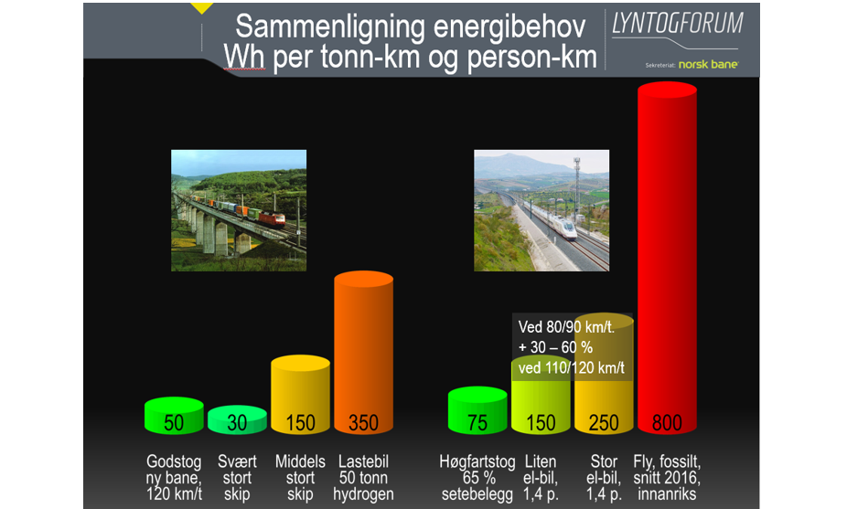

Fly bruker 11 ganger så mye energi som høgfartstog, elbil 2–3 ganger så mye. Lastebil på hydrogen bruker rundt 7 ganger så mye energi per tonnkm som godstog i 120 km/t på en moderne bane.
I EU står jernbanen for 0,5 % av transportrelaterte klimagassutslipp, mens transportytelsen er 7,8 % av persontransporten og 18.7 % av godstransporten.
Elbil-revolusjonen har bidratt til å legitimere en massiv utbygging av motorveier, på bekostning av baneløsninger, med store skader på natur og landskap. Økt trafikk fører til ytterligere veiutvidelser seinere. Moderne dobbeltsporete baner har samme kapasitet som en 12- til 16-felts vei.
Luftfarten har hatt en sterk vekst – nordmenn flyr ti ganger mer enn folk i EU. Tar vi med alle luftfart-relaterte utslipp utgjør det rundt 10 % av norske CO₂-utslipp – ikke 2 % som SSBs statistikk viser.
I byene kan lettbaner ta over store deler av persontransporten. Langdistanse baneforbindelser kan ikke begrenses til de hundre år gamle linjene. Vi trenger en jernbaneplan for alle landsdeler, med sikte på å gjøre jernbane til ryggraden i det norske transportsystemet, både for personer og gods.
Påstander om at om at det vil ta 35–60 år før utslipp under bygging av jernbane blir kompensert, er misvisende. Den Internasjonale Jernbaneunion (UIC) regner med ca 10 år for høghastighetsbaner.
Samfunnsøkonomiske beregninger som premierer økende trafikk og verdsetter tidsbesparelse mer enn miljø, er foreldet. Vi trenger en infrastruktur tilpasset framtidas sirkulære økonomi og kravet til lavest mulig økologisk fotavtrykk. Løsninga er 1) mindre transport og 2) mer jernbane.
Vil du vite mer om jernbane og miljøvennlig samferdsel? Gå til:
https://www.besteforeldreaksjonen.no/samferdsel-for-framtida/
Besteforeldrenes klimaaksjon, Postboks 1231 Vika, 0110 Oslo

